

Modul 13
Disusun Oleh :
Dedik Romahadi, ST., M.Sc
Sub-CPMK 5.1 – Mampu melakukan pengukuran kinerja sistem dan menganalisis hasilnya
Sub - CPMK
Pertemuan ini memperkenalkan machine learning sebagai pelengkap monitoring rule-based (Pertemuan 12-13) untuk pola multi-fitur yang kompleks: workflow supervised learning (dataset X/y, feature engineering, train/test split stratified), Logistic Regression sebagai baseline classifier (sigmoid, decision boundary, koefisien log-odds), serta evaluasi dasar (confusion matrix, accuracy, precision, recall, F1-score) pada studi kasus klasifikasi healthy/fault bearing
Abstrak
Program Studi : S1 Teknik Mesin
Fakultas : Teknik
myclass.mercubuana.ac.id
Otomatisasi Prediktif: Supervised Learning & Logistic Regression
MODUL PERKULIAHAN
& OTOMASI
Kode Mata kuliah P132520004
OPTIMALISASI
Disusun Oleh
Dedik Romahadi, ST., M.Sc
www.mercubuana.ac.id
🔗 Modul Interaktif: https://dedik-romahadi.github.io/Mechanical-Engineering-Courses/Optimalisasi-dan-Automasi/Modul/Modul-13.html. Pada layar masuk, pilih tombol “👁️ Mode Preview (Tanpa Login)” untuk melihat modul lengkap (animasi, kalkulator interaktif, editor kode Python langsung di browser) tanpa perlu akun. Soal pada Mode Preview bersifat tampilan saja; jawaban benar/salah dan poin tidak aktif.
PENDAHULUAN
Rule-based monitoring (Pertemuan 12-13) sangat transparan dan reliable, tetapi memiliki tiga keterbatasan: hanya bekerja baik untuk batas keputusan linier (single/few threshold), threshold tetap 0,5 tidak selalu optimal, dan satu kali split data rawan bias. Pertemuan keempat belas ini memperkenalkan machine learning sebagai pelengkap: model belajar pola dari data historis berlabel, dan mampu menangani kombinasi banyak fitur sekaligus yang sulit ditangani rule tunggal.
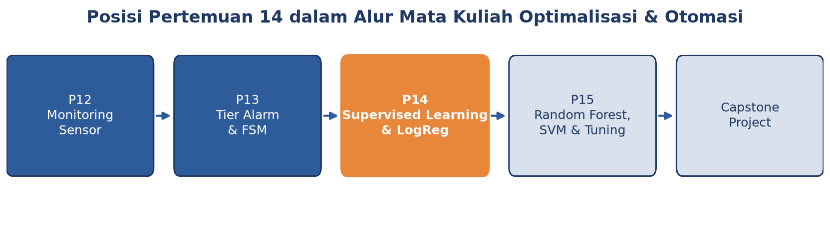
Gambar 1. Posisi Pertemuan 14 (Supervised Learning & Logistic Regression) dalam alur mata kuliah, mengawali blok materi machine learning sebelum Pertemuan 15.
Gambar 1 menunjukkan posisi Pertemuan 14 dalam alur mata kuliah.
Capaian Pembelajaran (Sub-CPMK)
• Sub-CPMK 5.1: Mampu melakukan pengukuran kinerja sistem dan menganalisis hasilnya, yaitu mengukur kinerja model klasifikasi (accuracy, precision, recall, F1) dan menganalisis hasilnya untuk menentukan kelayakan model pada sistem prediktif (CPMK 5).
• Setelah pertemuan ini mahasiswa dapat: membangun dataset X/y dan melakukan train/test split stratified; menjelaskan cara kerja Logistic Regression (sigmoid, decision boundary); menginterpretasikan confusion matrix; serta menghitung precision, recall, dan F1-score.
SUPERVISED LEARNING FOUNDATIONS: DATASET, FEATURES, LABELS & TRAINING WORKFLOW
X[n,d], y[n] raw signal -> 20+ fitur train_test_split(X,y,0.2) model.fit(X,y).predict(X_baru)
Tabel 1. Tujuh tahap workflow supervised learning, dari load data hingga deploy ke production.
Tahap Workflow | Aksi | scikit-learn API | Output
1. Load data | Read CSV/Parquet -> DataFrame | pd.read_csv() | X, y arrays
2. Preprocess | Standardize, encode, impute | StandardScaler, OneHotEncoder | X_scaled
3. Split | Train/test 80/20 stratified | train_test_split(stratify=y) | X_train, X_test, y_train, y_test
4. Train | Fit model di train | model.fit(X_train, y_train) | Trained model object
5. Evaluate | Predict + metrics di test | classification_report | Accuracy, F1, confusion matrix
6. Tune | Grid search hyperparams | GridSearchCV(cv=5) | Best model + params
7. Deploy | Save model, integrasi API | joblib.dump(model) | File .pkl untuk production

Tabel 1 merangkum tujuh tahap workflow supervised learning standar menggunakan scikit-learn.
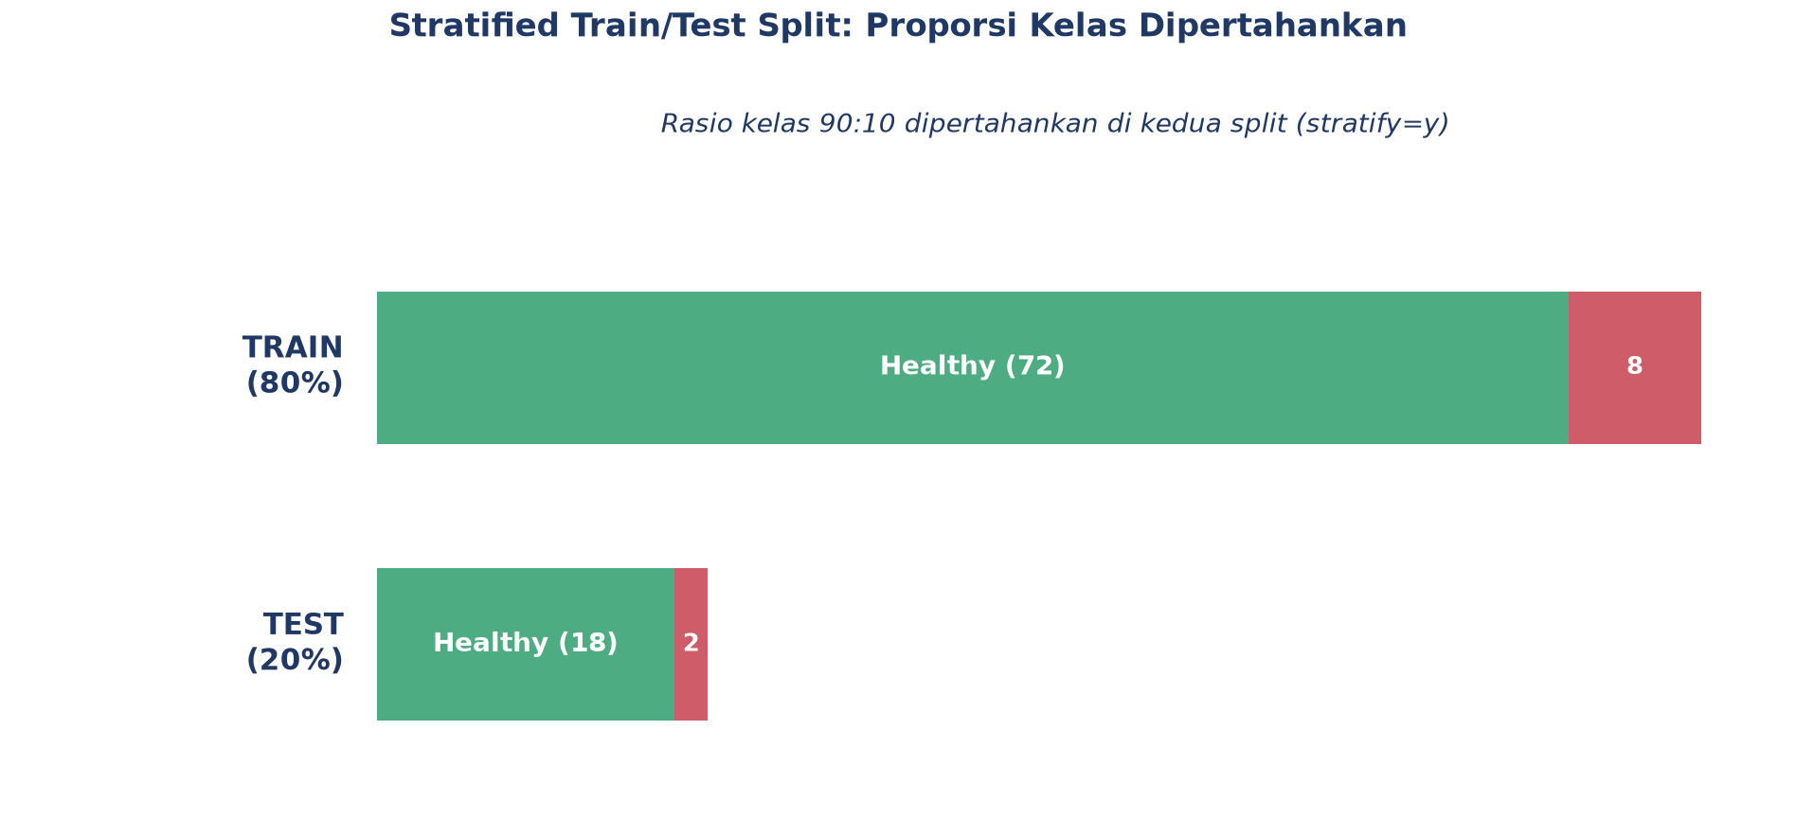
Gambar 2. Stratified train/test split: proporsi kelas 90:10 (healthy:fault) dipertahankan baik di train set (80%) maupun test set (20%).
Gambar 2 menunjukkan pentingnya parameter `stratify=y` pada `train_test_split`: tanpa stratify, test set berisiko kebetulan tidak memiliki sampel kelas minoritas sama sekali, terutama pada data yang sangat imbalanced.
Contoh Konkret: Bearing Fault Detection (CWRU Dataset). Benchmark CWRU (Case Western Reserve University) bearing dataset: 4 kondisi (healthy, inner race, outer race, ball fault), sekitar 10.000 sampel per kondisi, 21 fitur diekstrak dari gelombang mentah 50.000 titik. Random Forest 100 trees mencapai accuracy 98,5% dan F1=0,97 (macro-average), jauh mengungguli pendekatan rule-based (sekitar 75% akurasi).
LOGISTIC REGRESSION: LINEAR BASELINE CLASSIFIER UNTUK HEALTHY/FAULT DETECTION
P(y=1|x) = sigma(wᵀx+b) sigma(z) = 1/(1+e^(-z)) cross-entropy loss koefisien w = log-odds
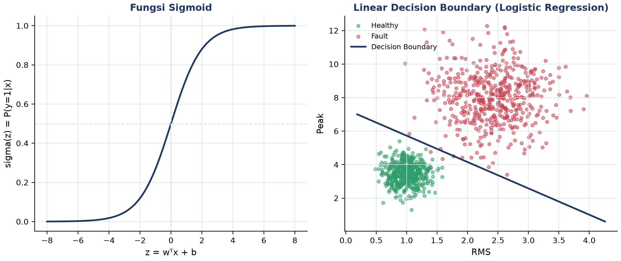
Gambar 3. Fungsi sigmoid mengubah kombinasi linier z=wTx+b menjadi probabilitas 0-1 (kiri); decision boundary linier Logistic Regression memisahkan healthy dan fault pada fitur RMS-Peak (kanan).
Gambar 3 menunjukkan bagaimana fungsi sigmoid memetakan kombinasi linier fitur menjadi probabilitas, dan bagaimana decision boundary yang dihasilkan berbentuk garis lurus (linier) pada ruang fitur; koefisien w dapat diinterpretasikan sebagai log-odds, memberi Logistic Regression keunggulan interpretability dibanding model kotak-hitam.
Tabel 2. Perbandingan empat algoritma klasifikasi: kecepatan training/prediksi, interpretability, dan kecocokan data. Random Forest dan SVM dibahas mendalam di Pertemuan 15.
Algoritma | Train Speed | Predict Speed | Interpretability | Cocok Data
Logistic Regression | Sangat cepat | Sangat cepat | Tinggi (koefisien w) | Linear separable, <100K
Random Forest | Sedang | Cepat | Sedang (feature_imp) | Mixed, <1M, baseline terbaik
SVM (RBF) | Lambat O(n²) | Sedang | Rendah | Small-medium, high-dim
XGBoost / LightGBM | Sedang | Cepat | Sedang (SHAP) | Large tabular, Kaggle-grade

Tabel 2 membandingkan Logistic Regression dengan tiga algoritma lain yang akan dibahas lebih dalam di Pertemuan 15.
Contoh Konkret: Bearing Fault Classification (CWRU). Pada benchmark CWRU 4-kelas (21 fitur, 8000 train + 2000 test): Logistic Regression mencapai accuracy 86% dan F1=0,84; Random Forest (default) accuracy 98,5% dan F1=0,97; SVM RBF (C=10, gamma=scale) accuracy 97,2% dan F1=0,96; XGBoost (default) accuracy 98,8% dan F1=0,98. Logistic Regression tertinggal dari model non-linear, tetapi tetap menjadi baseline wajib karena kesederhanaan dan interpretabilitasnya.
EVALUASI DASAR: CONFUSION MATRIX, ACCURACY, PRECISION, RECALL & F1-SCORE
Confusion matrix 2x2: [[TN,FP],[FN,TP]] Accuracy=(TP+TN)/N Precision=TP/(TP+FP) Recall=TP/(TP+FN) F1=2PR/(P+R)
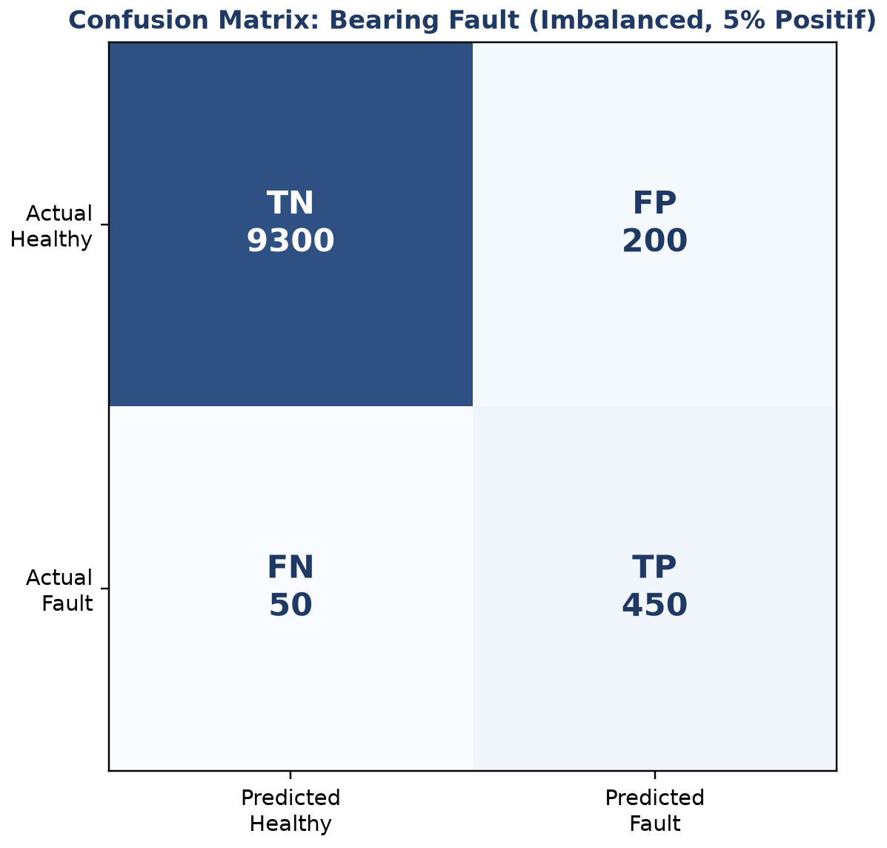
Gambar 4. Confusion matrix studi kasus bearing fault imbalanced (5% positif): TN=9300, FP=200, FN=50, TP=450.
Gambar 4 menunjukkan confusion matrix untuk dataset dengan 9500 sampel healthy dan 500 sampel fault (rasio imbalance 19:1).
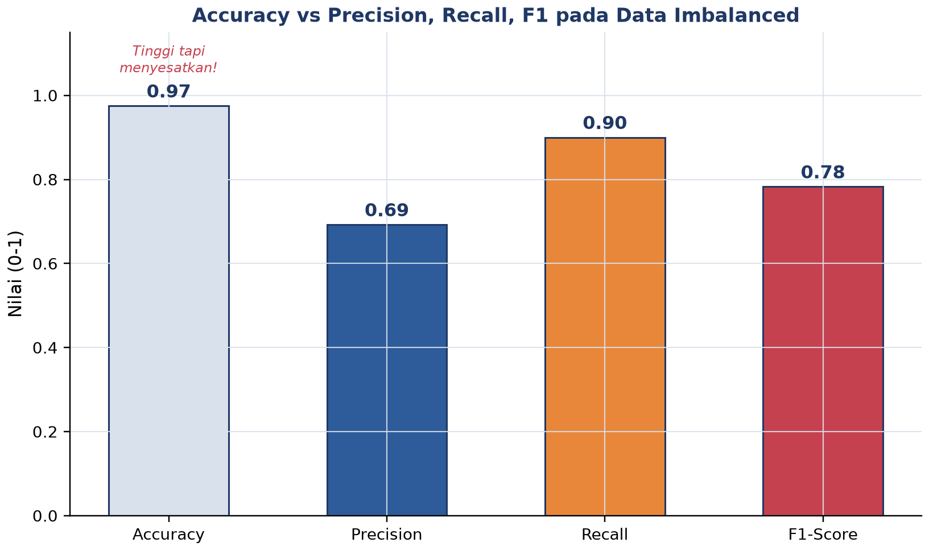
Gambar 5. Accuracy (0,975) tampak sangat tinggi tetapi menyesatkan pada data imbalanced; precision (0,69), recall (0,90), dan F1 (0,78) memberi gambaran lebih jujur tentang kinerja model.
Gambar 5 membuktikan mengapa accuracy saja tidak cukup untuk data imbalanced: naive predictor yang selalu memprediksi "healthy" sudah mencapai accuracy 95% padahal gagal total mendeteksi fault (recall=0%). Precision, recall, dan F1-score memberi gambaran yang jauh lebih jujur tentang kinerja model pada kelas minoritas yang justru paling penting.
Peringatan, Trap Evaluasi yang Sering Diabaikan: Tujuh jebakan evaluasi yang sering diabaikan: memakai accuracy untuk data imbalanced; hanya mengandalkan satu kali split (variance tinggi); data leakage (informasi test bocor ke proses training); menggunakan ulang test set berkali-kali untuk tuning; distribusi data training tidak sama dengan kondisi deployment (concept drift); memakai threshold default 0,5 tanpa pertimbangan biaya kesalahan; serta melaporkan metrik yang salah untuk konteks masalah.
ANALOGI MACHINE LEARNING DI SEHARI-HARI
• Email Spam Filter (Binary Classification): Gmail mencapai akurasi lebih dari 99,9% dengan feature engineering dari kata kunci, link, dan reputasi pengirim yang diumpankan ke classifier biner.
• Rekomendasi YouTube (Multi-Class + Regression): YouTube menggabungkan collaborative filtering dan content-based filtering untuk memprediksi watch time dan merekomendasikan video.
• Face Detection di Kamera (Computer Vision): Viola-Jones (2001) memakai Haar cascade dan AdaBoost untuk deteksi wajah real-time; pendekatan modern beralih ke CNN yang dilatih pada jutaan foto.
• Bank Credit Scoring (Logistic Regression Klasik): skor kredit FICO memakai Logistic Regression yang diregulasi karena butuh interpretability tinggi (Fair Lending Act).
• Diagnosis Medis ML (Decision Tree + Ensemble): IBM Watson Health dan Google DeepMind Health memakai ensemble XGBoost dan deep learning untuk diagnosis medis, meski persetujuan FDA berjalan lambat karena kebutuhan explainability.
• Self-Driving Car Object Detection (Real-Time ML): Tesla Autopilot, Waymo, dan Mobileye memakai YOLO/SSD untuk deteksi objek real-time dengan trade-off latency edge vs cloud di bawah 100ms.
Pola yang Sama di Semua Analogi: Tiga elemen kunci yang sama di semua analogi: kualitas data berlabel, feature engineering yang relevan, dan kompleksitas model yang sesuai kebutuhan; kualitas data jauh lebih menentukan daripada pemilihan algoritma semata.
APLIKASI ML PREDICTIVE MAINTENANCE DI INDUSTRI 4.0 & SMART MANUFACTURING
• Pratt & Whitney Engine Health Management: 5000+ mesin PW1100G/A320neo dipantau via edge ETL dan ensemble RF/XGBoost/LSTM untuk prediksi Remaining Useful Life; 80% kegagalan terdeteksi 30+ hari lebih awal, menghemat $5-10 juta per AOG yang dihindari.
• Siemens Mobility Train Predictive Maintenance: platform Railigent memakai Random Forest untuk klasifikasi kondisi bogie, motor traksi, gearbox, dan rem; degradasi bearing terdeteksi 2-4 minggu lebih awal, terbukti pada 600+ trainset dengan availability naik 15% dan MTBF naik 30%.
• GE Predix APM: 50.000+ aset terhubung dengan digital twin dan deteksi anomali ML untuk komponen hot gas path (umur maksimal 24.000 jam), menurunkan downtime 5-15%.
• Tesla Battery Management ML: 7104+ sel baterai per mobil dipantau real-time dengan gradient boosting dan neural network, update model mingguan via OTA, mendukung garansi 8 tahun/240.000 km dengan penurunan kapasitas di bawah 30%.
Peringatan, Jebakan Praktis ML Predictive Maintenance: Delapan jebakan praktis ML predictive maintenance di industri: data berlabel tidak cukup; mengabaikan class imbalance; concept drift tidak dipantau; data leakage; deploy model kotak-hitam tanpa explainability; tidak melakukan A/B test sebelum full rollout; mengabaikan MLOps (versioning, monitoring, retraining); serta ML dianggap menggantikan rule-based padahal seharusnya saling melengkapi.
IMPLEMENTASI PYTHON: MACHINE LEARNING KLASIFIKASI DI JUPYTER NOTEBOOK
Empat cell berikut membangun classifier bearing fault dari nol. Lingkungan: conda env optoauto dengan paket numpy, pandas, matplotlib, scikit-learn; notebook p13_ml_classification.ipynb.
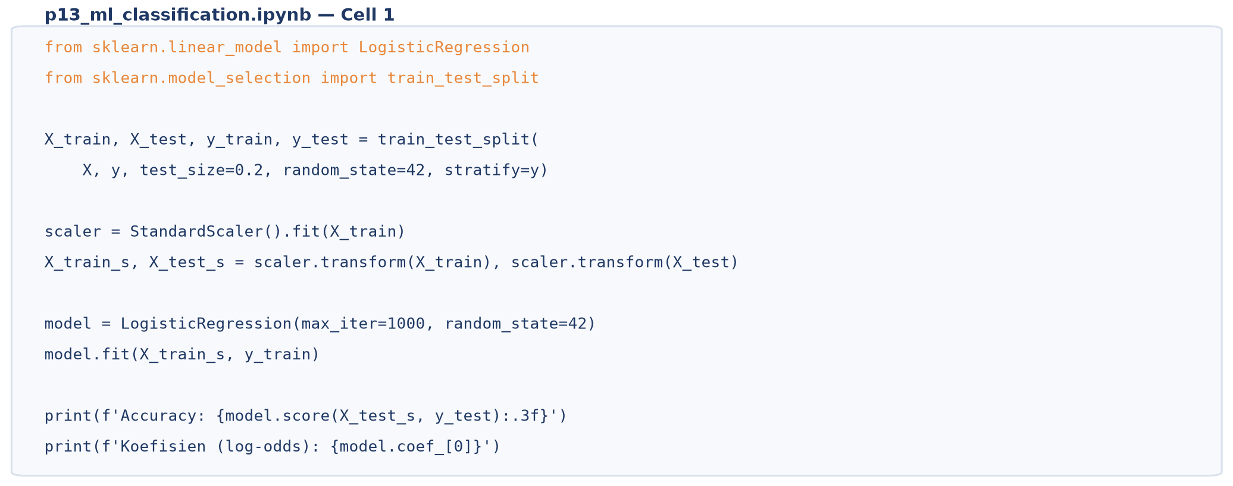
Gambar 6. Cuplikan kode train/test split stratified dan training Logistic Regression baseline.
Gambar 6 menunjukkan cuplikan kode inti Cell 1.
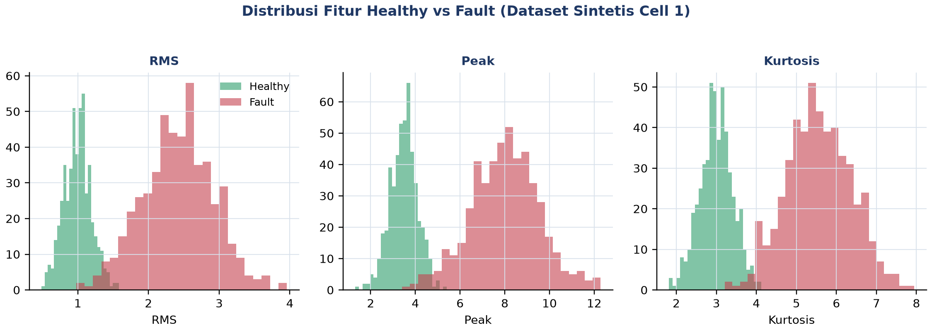
Gambar 7. Distribusi tiga fitur (RMS, Peak, Kurtosis) untuk kelas healthy vs fault pada dataset sintetis Cell 1; overlap minimal menunjukkan fitur cukup diskriminatif.
Gambar 7 menunjukkan distribusi fitur healthy vs fault pada dataset sintetis 1000 sampel (500/kelas) yang dipakai sepanjang Cell 1-4.
• Cell 1: generate dataset sintetis 1000 sampel (RMS, Peak, Kurtosis, seed=42); `train_test_split(test_size=0.2, random_state=42, stratify=y)`; `StandardScaler` fit di train saja; `LogisticRegression(max_iter=1000)`; cetak accuracy, F1, classification_report, dan koefisien.
• Cell 2: `RandomForestClassifier(n_estimators=100, random_state=42)` dilatih pada data mentah (tanpa scaling); cetak confusion matrix dan `feature_importances_` terurut; preview singkat materi Pertemuan 15.
• Cell 3: `Pipeline([StandardScaler, SVC(kernel="rbf", probability=True)])`; perbandingan ROC-AUC tiga model (LogReg, RF, SVM); preview materi Pertemuan 15.
• Cell 4: `cross_val_score(cv=5, scoring="f1_macro")` dan `GridSearchCV` untuk tuning Random Forest; preview materi Pertemuan 15.
TUGAS PERTEMUAN 14
Tugas terdiri atas 10 soal Pilihan Ganda (1 poin), 10 soal Komputasi Easy-Medium (2 poin), dan 5 soal Komputasi Hard (4 poin), total 50 poin.
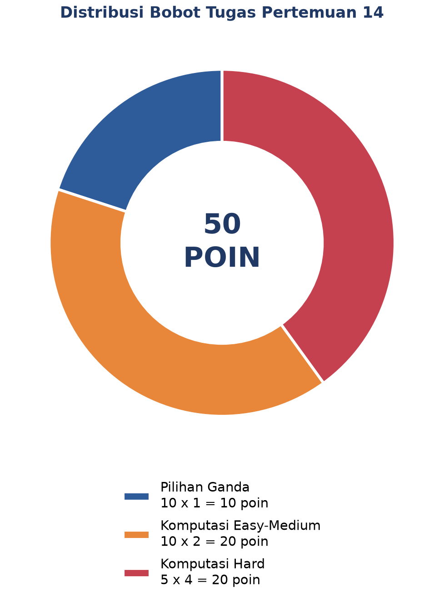
Gambar 8. Distribusi 50 poin Tugas Pertemuan 14 berdasarkan tipe soal.
Gambar 8 merangkum distribusi bobotnya.
Bagian A: Pilihan Ganda (10 soal × 1 poin)
1. Pendekatan supervised learning berbeda dari unsupervised learning karena...
– A. Supervised butuh GPU, unsupervised tidak
– B. Supervised butuh data labeled (X, y), model belajar mapping input ke output dari contoh. Unsupervised hanya X (cari pattern intrinsik: clustering, dimensionality reduction)
– C. Supervised hanya untuk regresi, unsupervised untuk klasifikasi
– D. Tidak ada perbedaan signifikan
2. Tujuan train_test_split dengan stratify=y di scikit-learn adalah...
– A. Mempercepat training
– B. Menjaga proporsi tiap kelas sama di train dan test set, penting untuk imbalanced data (misal 1% fault). Tanpa stratify, test set bisa kebetulan tidak punya sampel positif sama sekali
– C. Mengubah label jadi numerik
– D. Menghapus duplicate sample
3. Logistic Regression memprediksi probabilitas kelas positif dengan cara...
– A. Menghitung jarak Euclidean ke centroid kelas
– B. Menerapkan fungsi sigmoid pada kombinasi linier fitur: P(y=1|x)=sigma(wTx+b), menghasilkan nilai 0-1
– C. Membangun banyak decision tree lalu voting
– D. Mengurutkan data dan mengambil median
4. Keunggulan utama Logistic Regression dibanding model black-box (misal deep neural network) adalah...
– A. Selalu lebih akurat pada semua jenis data
– B. Koefisien w dapat diinterpretasikan langsung sebagai log-odds tiap fitur, memberi interpretability tinggi yang penting untuk domain teregulasi
– C. Tidak butuh data untuk training
– D. Tidak pernah overfitting
5. Untuk dataset imbalanced 1% fault, 99% healthy, accuracy 99% dari naive predict-all-healthy adalah...
– A. Excellent, model sukses
– B. Menyesatkan! Recall=0% (semua fault missed). Untuk imbalanced data, accuracy tidak relevan, pakai F1-score, precision, recall, ROC-AUC
– C. Tidak bisa diinterpretasi tanpa data lebih
– D. Bukti overfit
6. Confusion matrix 2x2 (TN, FP, FN, TP): untuk safety-critical predictive maintenance, metric paling kritis adalah...
– A. FP (false alarm), yang utama dihindari
– B. FN (missed fault), paling berbahaya. Predict "healthy" padahal actual "fault" menyebabkan mesin tidak diperbaiki, catastrophic failure. Solusi: minimize FN via threshold rendah (recall tinggi)
– C. TN (correct normal), yang harus dimaksimalkan
– D. Semua sama pentingnya
7. F1-score = 2.P.R/(P+R) berguna karena...
– A. Selalu lebih besar dari accuracy
– B. Harmonic mean precision dan recall, single metric yang menyeimbangkan keduanya. F1 tinggi hanya saat P dan R keduanya tinggi (penalize jika salah satu rendah). Cocok untuk imbalanced data
– C. F1 = accuracy untuk binary classification
– D. Hanya bekerja untuk 2 kelas
8. Parameter random_state=42 pada train_test_split dan model scikit-learn berfungsi untuk...
– A. Mengatur jumlah fitur yang dipakai
– B. Menjamin reproducibility, hasil split/training yang sama setiap kali kode dijalankan ulang
– C. Menentukan jumlah kelas target
– D. Mempercepat training 42 kali lipat
9. StandardScaler perlu diterapkan sebelum Logistic Regression karena...
– A. Logistic Regression tidak bisa menerima angka negatif
– B. Gradient descent pada cross-entropy loss konvergen lebih stabil dan cepat saat fitur memiliki skala yang sebanding; scaler harus di-fit hanya di train set untuk mencegah data leakage
– C. StandardScaler mengubah masalah klasifikasi jadi regresi
– D. Tidak pernah diperlukan untuk model linear
10. Praktik terbaik arsitektur ML predictive maintenance production adalah...
– A. ML 100% menggantikan rule-based
– B. Hybrid rule-based + ML: rule-based ISO 10816 (Pertemuan 12-13) sebagai safety net dan compliance; ML (Pertemuan 14) sebagai early-warning dan diagnosis multi-fitur. Dashboard operator terpadu, model di-retrain berkala
– C. Hanya ML, abaikan rule-based
– D. Hanya rule-based, ML tidak diperlukan
Bagian B: Komputasi Easy-Medium (10 soal × 2 poin)
Catatan: confusion matrix [[TN,FP],[FN,TP]]; accuracy=(TP+TN)/N; precision=TP/(TP+FP); recall=TP/(TP+FN); F1=2PR/(P+R).
C1. Hitung accuracy dari confusion matrix: TP=80, FP=10, TN=85, FN=5. Formula: (TP+TN)/(TP+FP+TN+FN). Print persentase desimal (misal 91.67).
– 💡 HINT: Accuracy = (TP+TN) dibagi (TP+FP+TN+FN), lalu kalikan 100 untuk persen. Substitusikan nilai confusion matrix dari soal.
C2. Hitung precision dari confusion matrix: TP=80, FP=10. Formula: TP/(TP+FP). Print desimal (3 digit).
– 💡 HINT: Precision = TP dibagi (TP+FP), proporsi prediksi positif yang benar. Substitusikan nilai dari soal.
C3. Hitung recall (sensitivity): TP=80, FN=5. Formula: TP/(TP+FN). Print desimal (3 digit).
– 💡 HINT: Recall = TP dibagi (TP+FN), proporsi positif aktual yang terdeteksi. Substitusikan nilai dari soal.
C4. Hitung F1-score dari precision=0,750 dan recall=0,600. Formula: 2.P.R/(P+R). Print desimal (3 digit).
– 💡 HINT: F1 = 2.P.R dibagi (P+R), harmonic mean precision dan recall. Substitusikan P dan R dari soal.
C5. Untuk dataset N=1000 sampel dengan test_size=0.2, berapa sampel di training set? Print integer.
– 💡 HINT: Training set = N x (1-test_size); sisanya menjadi test set. Substitusikan N dan test_size dari soal.
C6. 5-fold Cross-Validation: untuk dataset 800 sampel, berapa sampel di tiap fold sebagai test? Print integer.
– 💡 HINT: Ukuran fold test = total sampel dibagi jumlah fold (k); sisanya jadi train tiap iterasi. Substitusikan nilai dari soal.
C7. Untuk Random Forest dengan n_estimators=100 dan max_features='sqrt' pada dataset dengan 16 fitur, berapa fitur dipertimbangkan per split? Print integer (round).
– 💡 HINT: Dengan max_features='sqrt', jumlah fitur per split = akar(total fitur), dibulatkan. Substitusikan jumlah fitur dari soal.
C8. StandardScaler: untuk fitur dengan mean=5,0, std=2,0, hitung scaled value dari raw=8,0. Formula: z=(x-mean)/std. Print desimal.
– 💡 HINT: Scaled value z = (x-mean) dibagi std. Substitusikan raw, mean, dan std dari soal. Standardisasi wajib untuk SVM/logistic, tidak untuk tree-based.
C9. GridSearchCV: untuk param_grid dengan n_estimators: [50, 100, 200] dan max_depth: [None, 5, 10, 20], berapa total kombinasi hyperparameter? Print integer.
– 💡 HINT: Total kombinasi = perkalian jumlah nilai tiap hyperparameter di grid. Substitusikan jumlah nilai tiap parameter dari soal.
C10. Hitung FNR (False Negative Rate) = missed fault rate, dari TP=80, FN=5. Formula: FN/(TP+FN). Print persentase desimal.
– 💡 HINT: FNR = FN dibagi (TP+FN), kalikan 100 untuk persen; ini komplemen recall (FNR=1-Recall). Substitusikan nilai dari soal.
Bagian C: Komputasi Hard (5 soal × 4 poin)
Setiap soal membutuhkan 20-50+ baris kode dengan algoritma lengkap dari awal. Hint minimal. Jawaban benar: +4 poin. Jawaban salah (kode ada tapi hasil tidak sesuai/error): +1 poin partial. Kode kosong = 0 poin (bisa retry).
C11 (Hard). Logistic Regression Baseline, Synthetic Bearing Dataset: generate dataset 2-class healthy vs fault dengan separasi jelas. np.random.seed(42); n=500; X_h=np.random.randn(n,3); X_f=np.random.randn(n,3)+2.0; X=np.vstack([X_h,X_f]); y=np.concatenate([np.zeros(n),np.ones(n)]). Split 80/20 stratified, train LogisticRegression, print test accuracy (3 desimal).
– 💡 HINT: Split data 80/20 stratified dengan train_test_split, latih LogisticRegression, lalu evaluasi dengan .score() pada test set.
C12 (Hard). Random Forest + 5-Fold Cross-Validation: generate dataset healthy vs fault. np.random.seed(42); n=300; X_h=np.random.randn(n,4); X_f=np.random.randn(n,4)+2.0; X=np.vstack([X_h,X_f]); y=np.concatenate([np.zeros(n),np.ones(n)]). Train RandomForestClassifier(n_estimators=100, random_state=42) dengan 5-fold CV, print mean accuracy (3 desimal).
– 💡 HINT: Gunakan cross_val_score dengan RandomForestClassifier, cv=5, scoring accuracy, lalu ambil rata-ratanya dengan .mean().
C13 (Hard). SVM RBF Pipeline + StandardScaler: dataset multi-skala (butuh scaling sebelum SVM). np.random.seed(42); n=250; X_h=np.random.randn(n,5)*10; X_f=np.random.randn(n,5)*10+5; X=np.vstack([X_h,X_f]); y=np.concatenate([np.zeros(n),np.ones(n)]). Bangun Pipeline([StandardScaler, SVC(kernel="rbf", C=1.0, gamma="scale", random_state=42)]). Split 75/25 stratified, train, print test accuracy (3 desimal).
– 💡 HINT: Bangun Pipeline berisi StandardScaler lalu SVC(kernel="rbf") agar scaling otomatis dan bebas data leakage; split stratified, latih, lalu evaluasi .score() di test set.
C14 (Hard). GridSearchCV, Hyperparameter Tuning RandomForest: dataset 4 fitur. np.random.seed(42); n=250; X_h=np.random.randn(n,4); X_f=np.random.randn(n,4)+2.0; X=np.vstack([X_h,X_f]); y=np.concatenate([np.zeros(n),np.ones(n)]). Tune n_estimators=[50,100], max_depth=[3,5,None] dengan GridSearchCV(cv=3, scoring="accuracy"). Print best_score_ (3 desimal).
– 💡 HINT: Jalankan GridSearchCV dengan param_grid dan cv dari soal, panggil .fit(), lalu baca skor terbaik dari atribut best_score_.
C15 (Hard). Engineering Pipeline, End-to-End ML Comparison (3 model): dataset bearing fault. np.random.seed(42); n=300; X_h=np.random.randn(n,5); X_f=np.random.randn(n,5)+1.8; X=np.vstack([X_h,X_f]); y=np.concatenate([np.zeros(n),np.ones(n)]). Split 80/20 stratified. Train 3 model: LogReg, RandomForest(n=100), SVM-RBF Pipeline (Scaler+SVC probability=True). Print best ROC-AUC dari 3 model di test set (3 desimal).
– 💡 HINT: Untuk tiap model ambil probabilitas kelas positif via predict_proba(X_test)[:,1], hitung roc_auc_score(y_test, proba), lalu pilih AUC terbaik. SVM perlu probability=True.
DAFTAR PUSTAKA
Zhang, M., Guo, J., Li, X., & Jin, R. (2020). Data-driven anomaly detection approach for time-series streaming data. Sensors, 20(19), 5646. https://doi.org/10.3390/s20195646
Altaf, M., Akram, T., Khan, M. A., Iqbal, M., Ch, M. M. I., & Hsu, C.-H. (2022). A new statistical features based approach for bearing fault diagnosis using vibration signals. Sensors, 22(5), 2012. https://doi.org/10.3390/s22052012
Ul Hassan, I., Panduru, K., & Walsh, J. (2024). An in-depth study of vibration sensors for condition monitoring. Sensors, 24(3), 740. https://doi.org/10.3390/s24030740
Romanssini, M., de Aguirre, P. C. C., Compassi-Severo, L., & Girardi, A. G. (2023). A review on vibration monitoring techniques for predictive maintenance of rotating machinery. Eng, 4(3), 1797–1817. https://doi.org/10.3390/eng4030102
Tiboni, M., Remino, C., Bussola, R., & Amici, C. (2022). A review on vibration-based condition monitoring of rotating machinery. Applied Sciences, 12(3), 972. https://doi.org/10.3390/app12030972
Nguyen, T. T., Phi, B. P., Tran, V. T., Nguyen, V.-T., & Nguyen, V. T. T. (2025). Three-stage optimization of surface finish in WEDM of D2 tool steel via Taguchi design and ANOVA analysis. Metals, 15(6), 682. https://doi.org/10.3390/met15060682

